



Find It!

<https://machinelearningforkids.co.uk> sitesinde daha önce uygulama yapmadıysanız bu konularla ilgili önceki videoları izleyin, notları okuyun.

Bu projede mobil bir saklambaç oyunu yapacaksınız.

Odanın içinde üç nesne gizleyeceksiniz ve oyuncular bunları bulmak zorunda. Her bir öğeyi bulduktan sonra, bir fotoğrafını çekerek bulduklarını kanıtlamaları gerekir. Geliştireceğiniz mobil uygulama hangi nesneyi bulduğunu söylemek için fotoğrafı analiz edebilir. Mobil uygulamanızı, gizleyeceğiniz nesnelerin fotoğraflarını tanıyabilecek şekilde eğitmek için makine öğrenmesini kullanacaksınız.

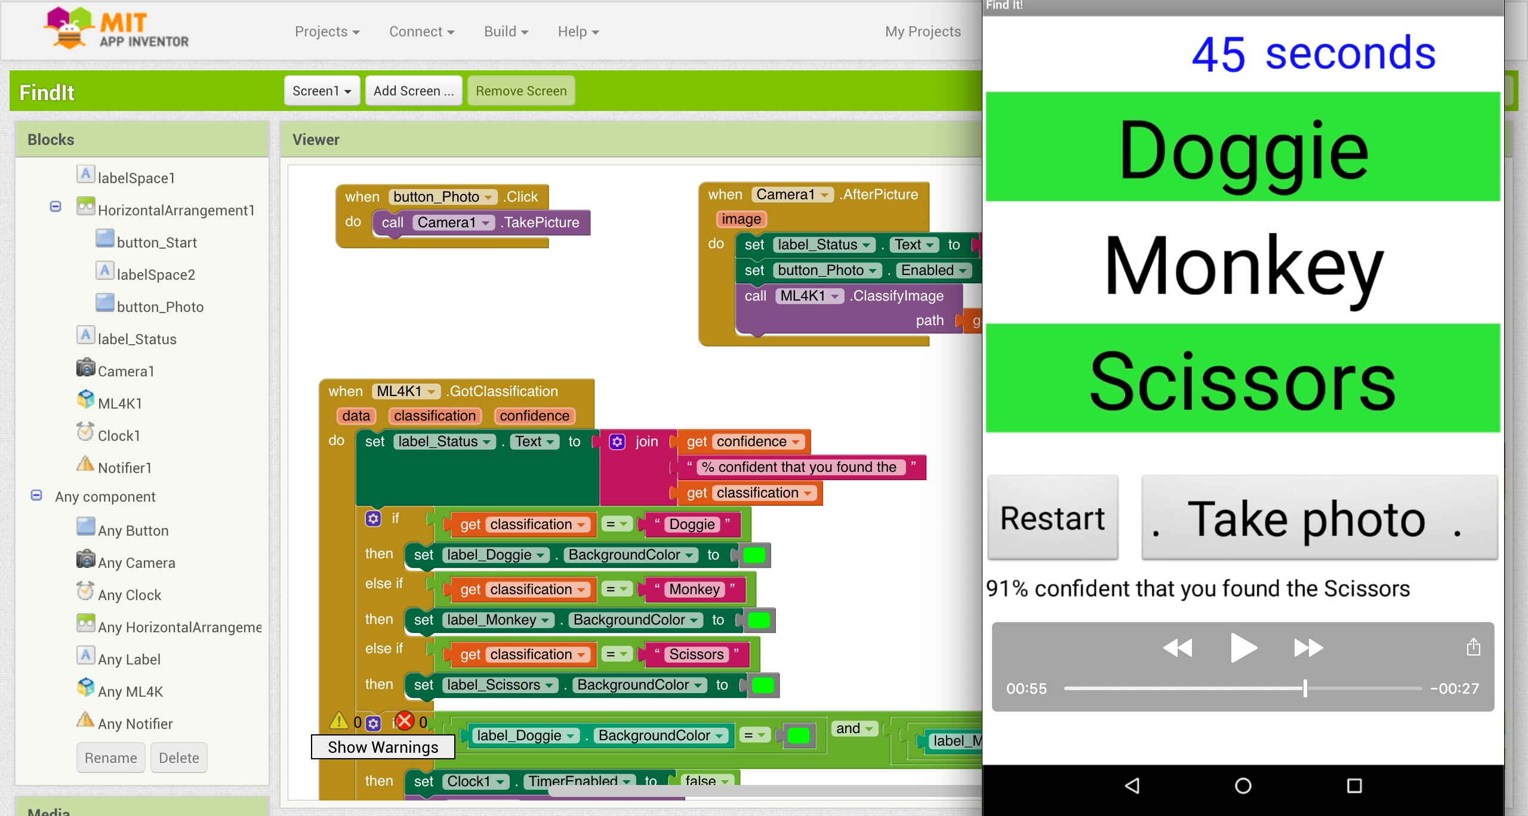

This project worksheet is licensed under a Creative Commons Attribution Non-Commercial Share-Alike License <http://creativecommons.org/licenses/by-nc-sa/4.0/>

1. https://machinelearningforkids.co.uk/ sitesini açın
2. Başlayın’a **Get started** tıklayın.
3. “Giriş” **Login** e tıklayın ve kullanıcı adınızı ve şifrenizi yazın. Kullanıcı adınızı veya şifrenizi hatırlayamıyorsanız, öğretmeninizden veya grup liderinizden sizin için şifrenizi sıfırlamasını isteyin.
4. Üst menü çubuğundaki “Projeler” **Projects** e tıklayın
5. “+ Yeni proje ekle” **Add new project** düğmesine tıklayın.
6. Projenize “Find It!” adını verin ve “görüntüleri” **images** tanımayı öğrenecek şekilde ayarlayın. “Oluştur” **create** tıklayın.

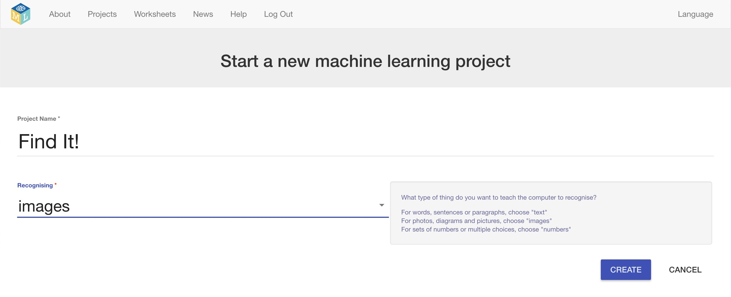

1. Makine öğrenmesi projesi kısmında oluşturduğun proje çıkacaktır Find It! Üzerine tıklamalısın.

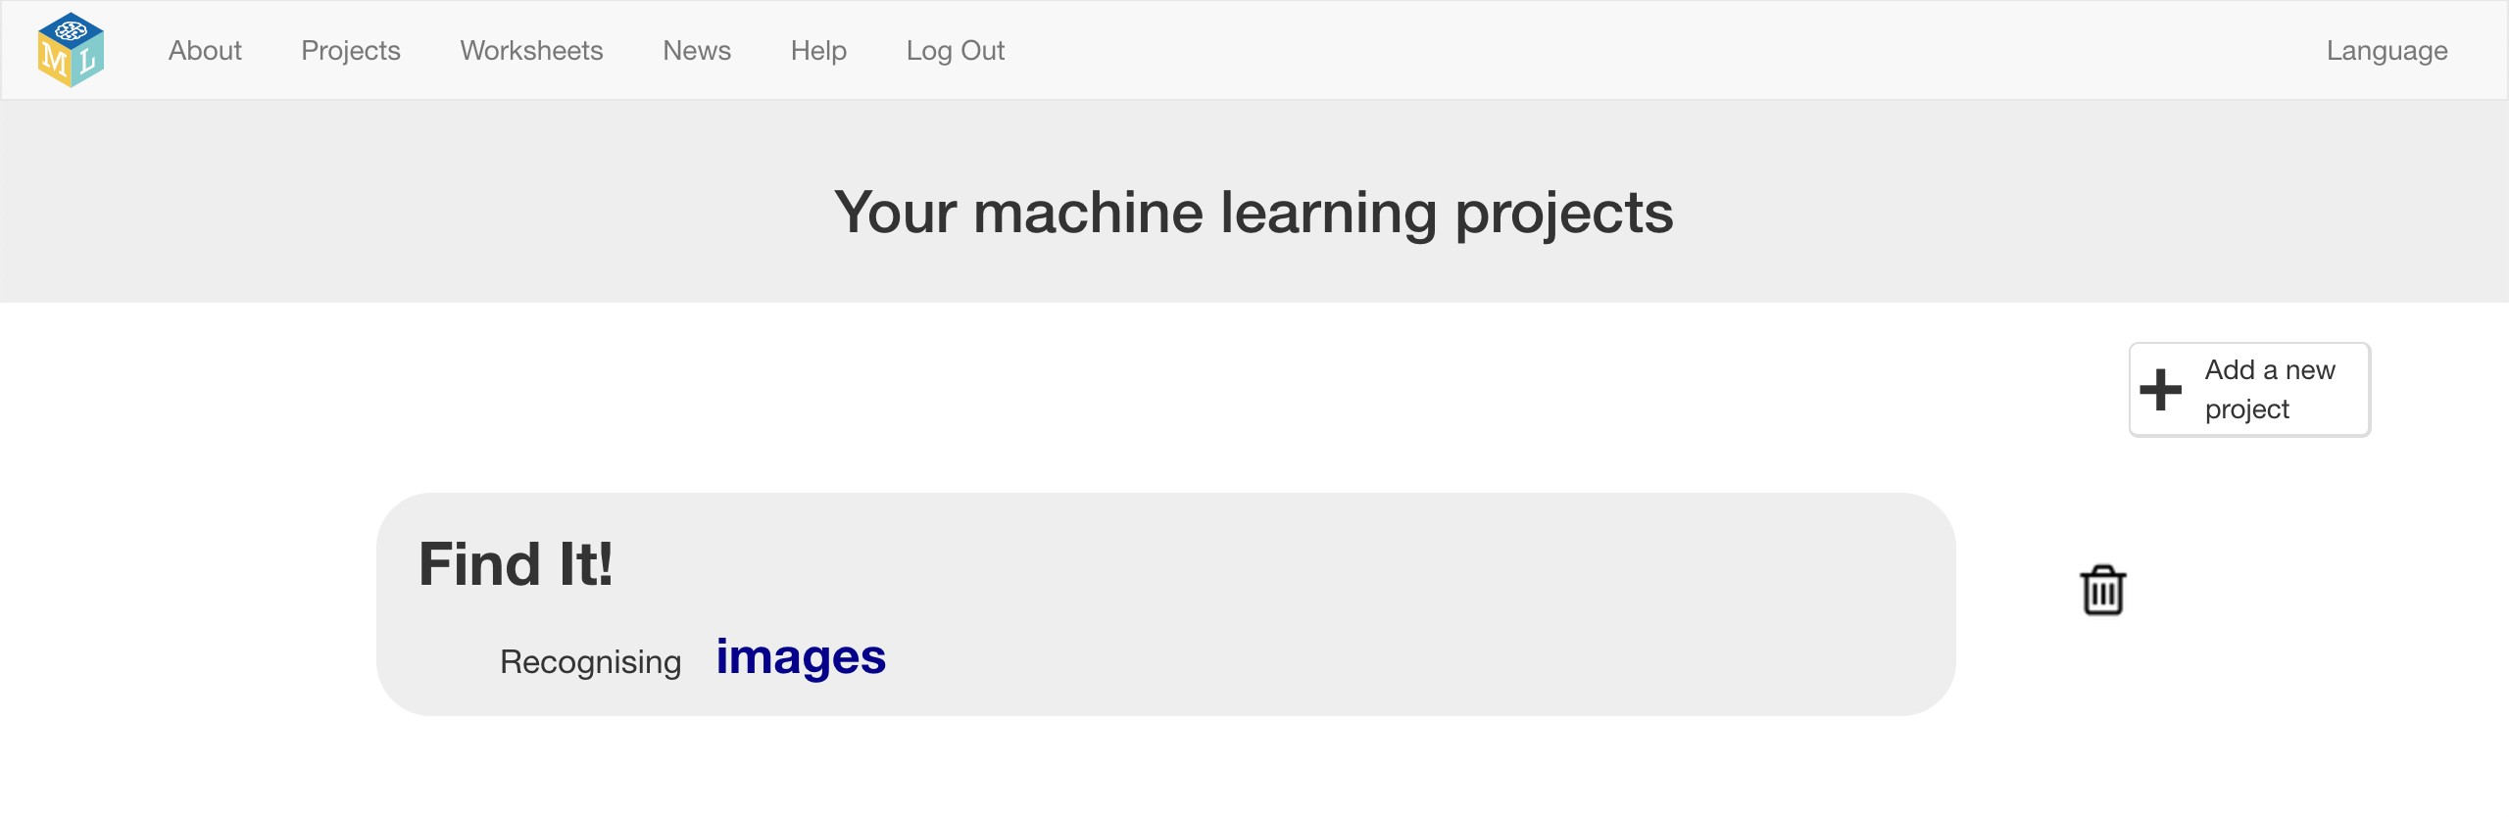

1. Modelmizi eğitmek için gerekli örnekleri yüklemek için “**Train**” e tıklayın.

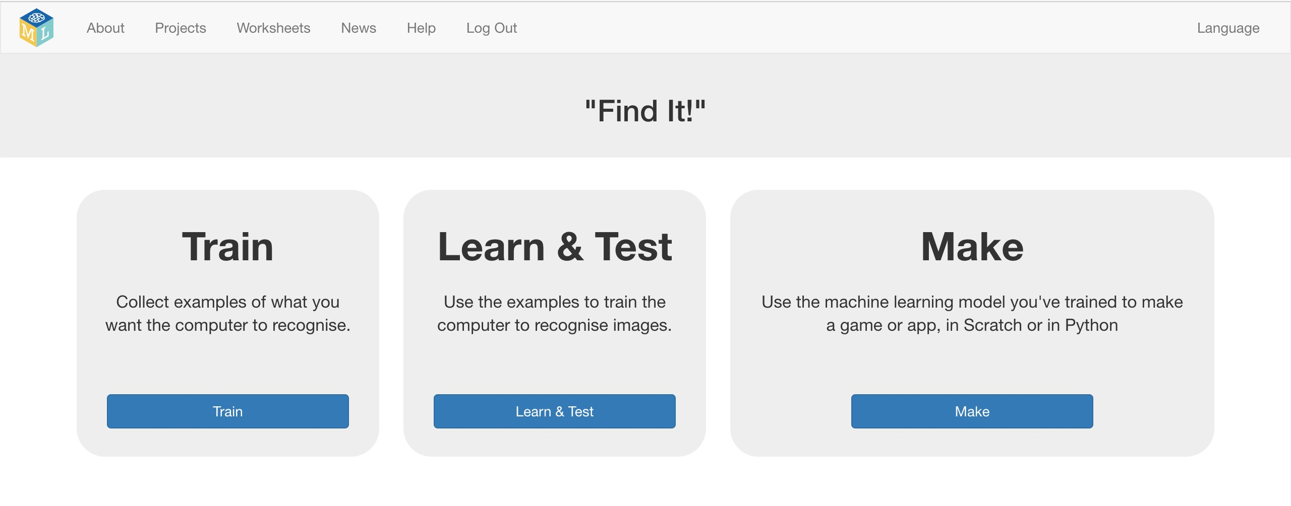

1. Yaptığımız oyunda amaç odanın içinde saklanan üç nesnenin bulunması. Şimdi nesnelerinizi seçin. Biz bir oyunda peluş bir köpek, seramik bir maymun ve bir makas kullanacağız. Siz farklı nesneler seçebilir ve “Train” ile onların fotoğraflarını yükleyebilirsiniz.
2. “Yeni etiket ekle” **+ Add new label** butonuna tıklayın.

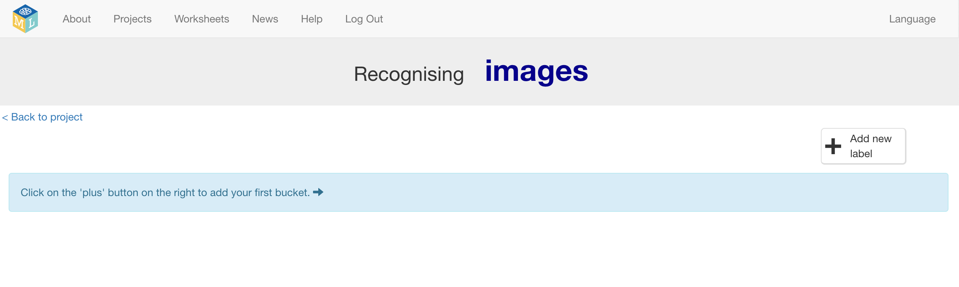

1. İlk nesnenizin adını yazın ve “Ekle” **Add** düğmesini tıklayın. Bu oyunda kullanacağınız nesneler için kullanacağınız etikletleri eklemenizi sağlar.

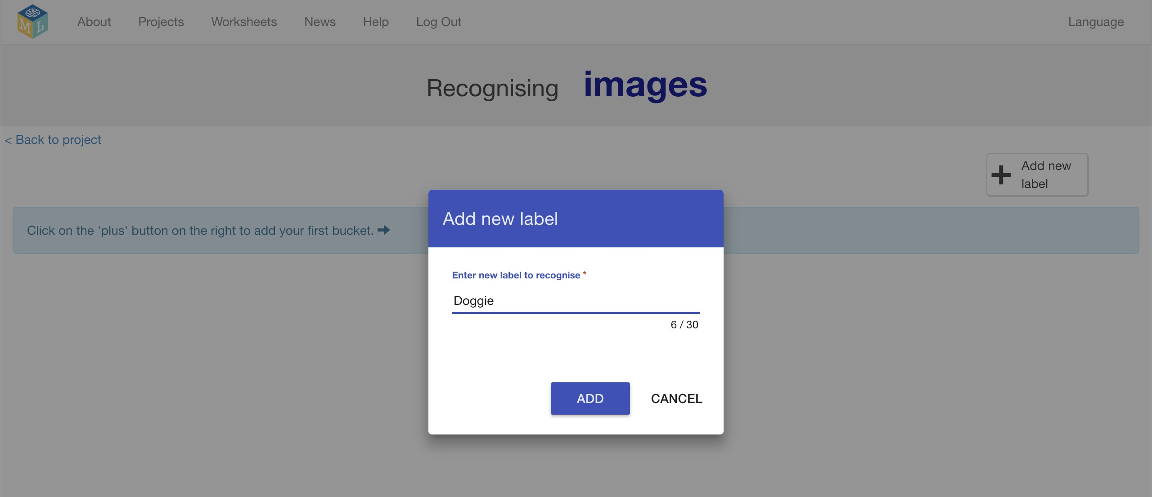

1. Bunu üç nesne için de tekrarlayın.

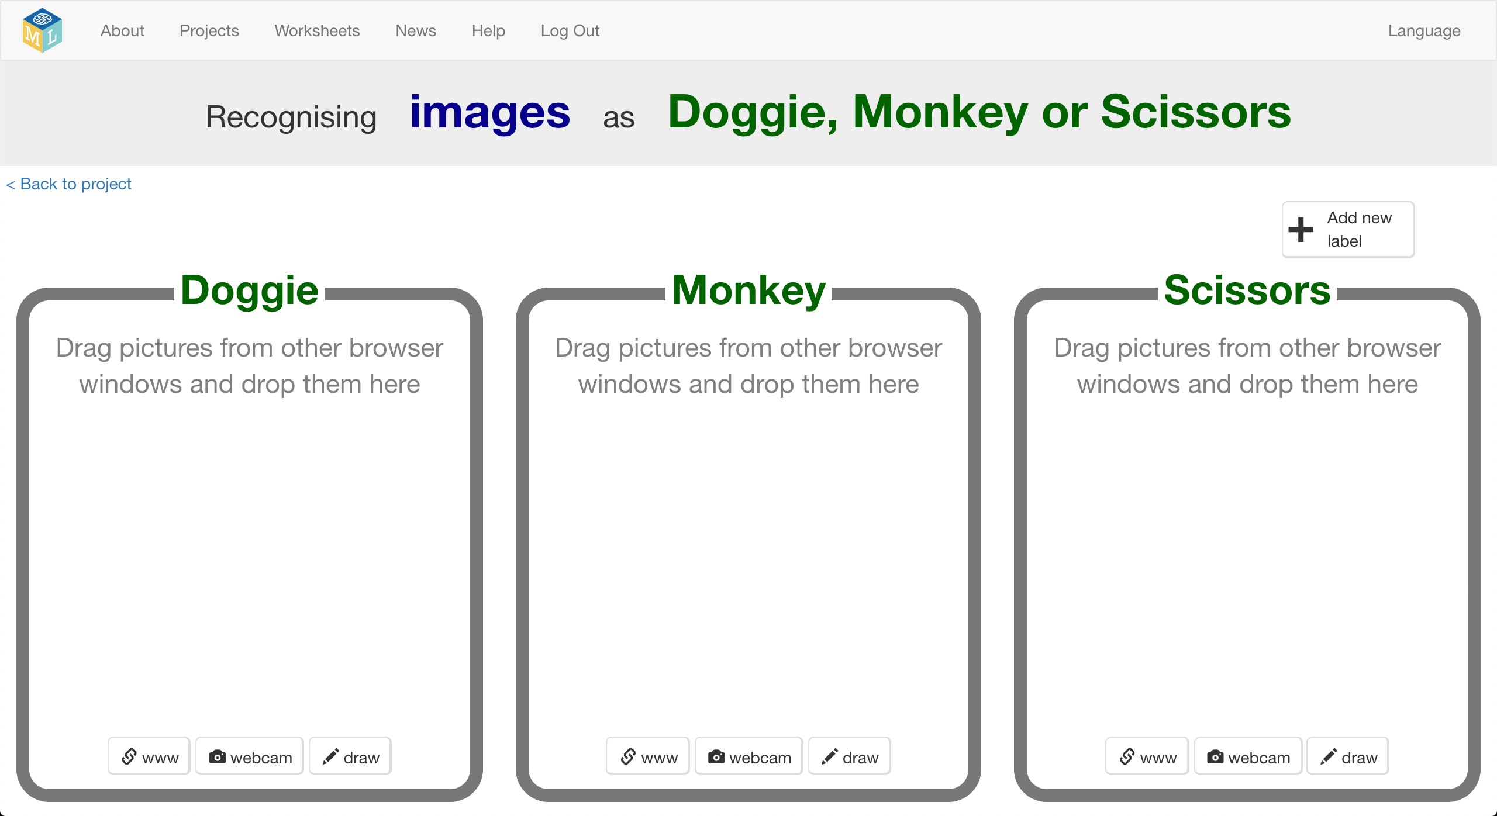

1. İlk grup için “**webcam**” butonuna tıklayın.
2. Bilgisayarınızın web kamerasını kullanarak ilk nesnenizin fotoğrafını çekin.

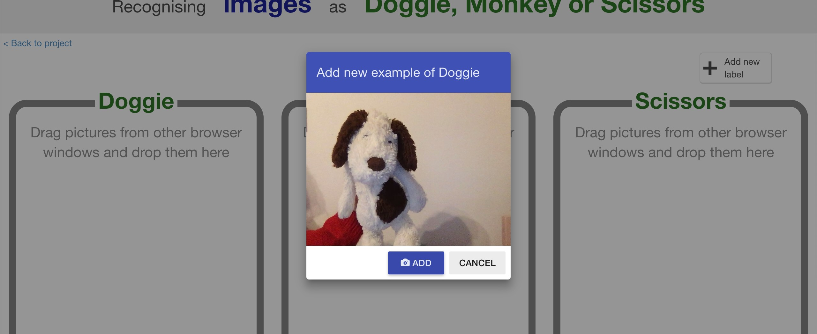

1. İlk nesnenizin en az on fotoğrafını değişik açılardan çekerek yükleyin.

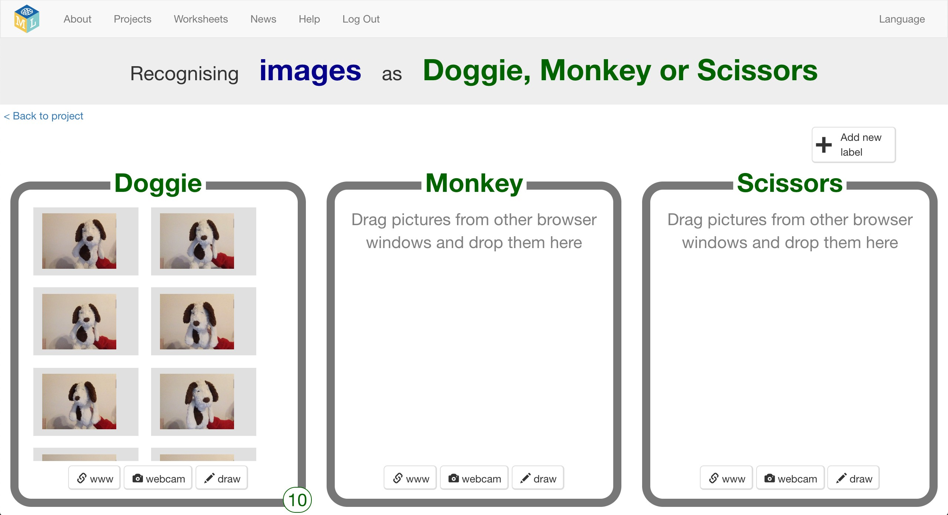

1. Bunu üç nesne için de tekrarlayın. Bu nesnenin fotoğrafını çekmek için her bir grubun altındaki web kamerası düğmesini kullanın. Her nesnenin en az on fotoğrafını çekin. Her nesnenin farklı açılardan ve yönlerden çeşitli fotoğraflarını çekmeye çalışın.

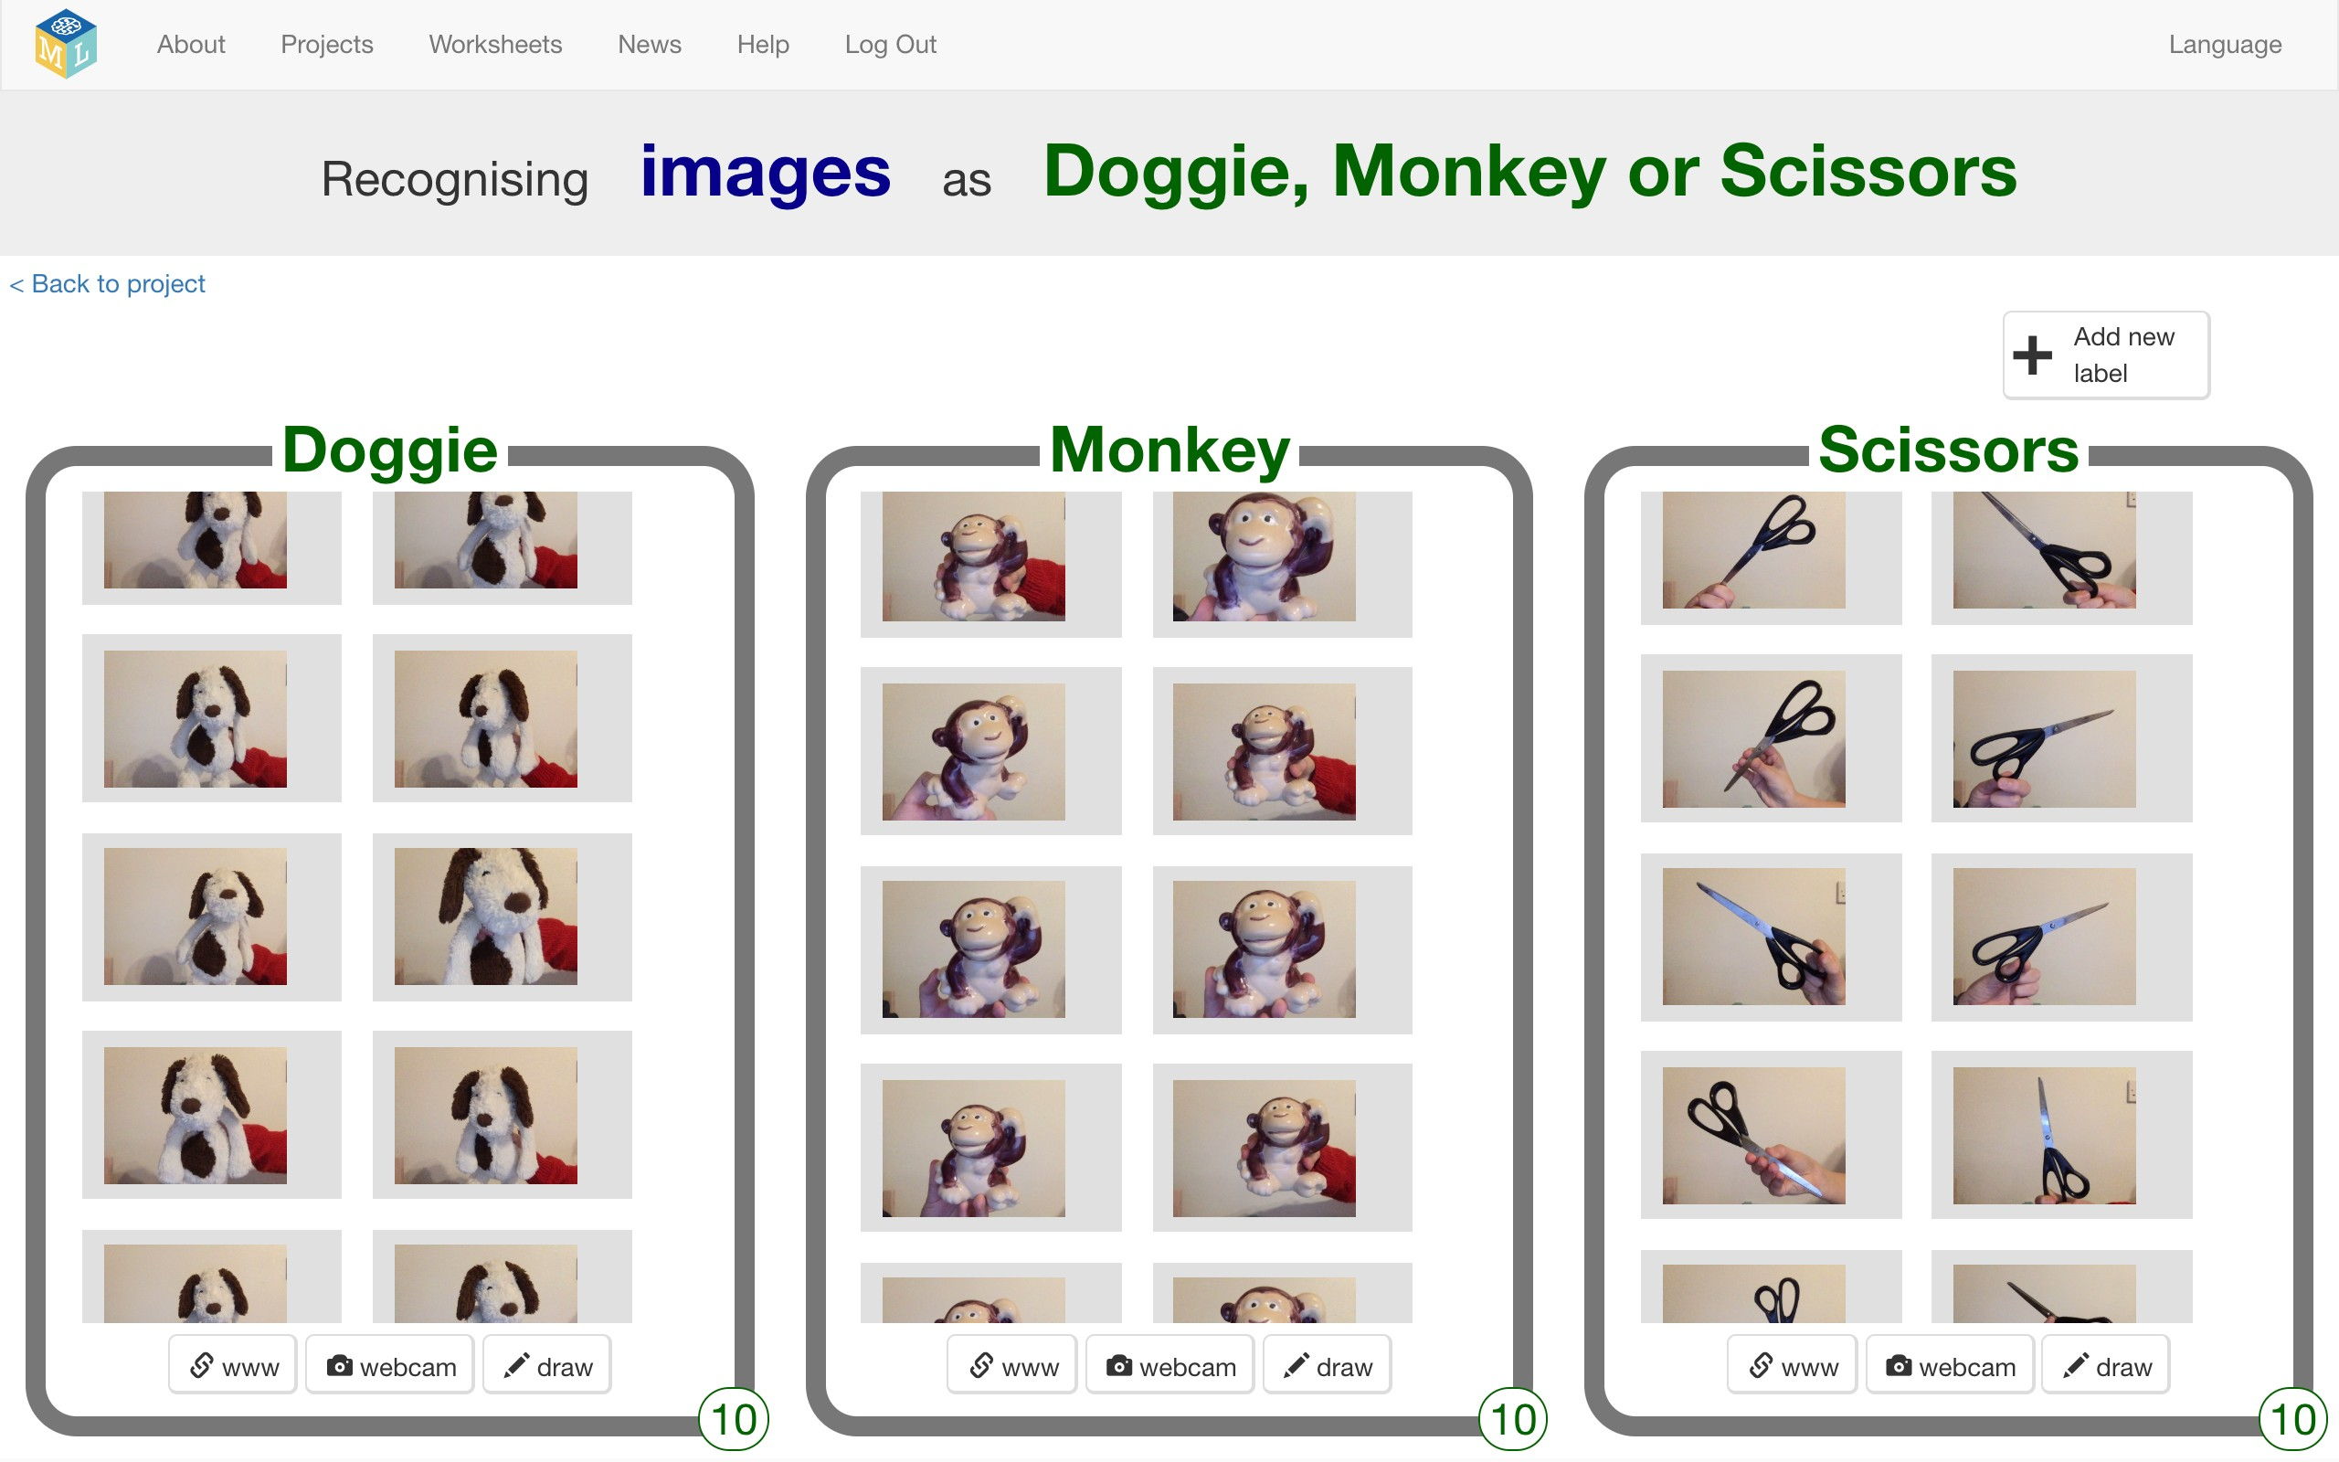

1. “Projeye Dön” **< Back to project** bağlantısına (linkine) tıklayın.
2. Daha sonra, örneklerinizi bir makine öğrenme modeli eğitmek için kullanacağız. “Öğren ve Test Et” I **Learn & Test** tıklayın .



1. “Yeni makine öğrenim modelini eğit” **Train new machine learning model** düğmesine tıklayın. Bu işlem birkaç dakika sürebilir, ancak beklerken mobil uygulamanızı oluşturmaya başlayabilirsiniz.

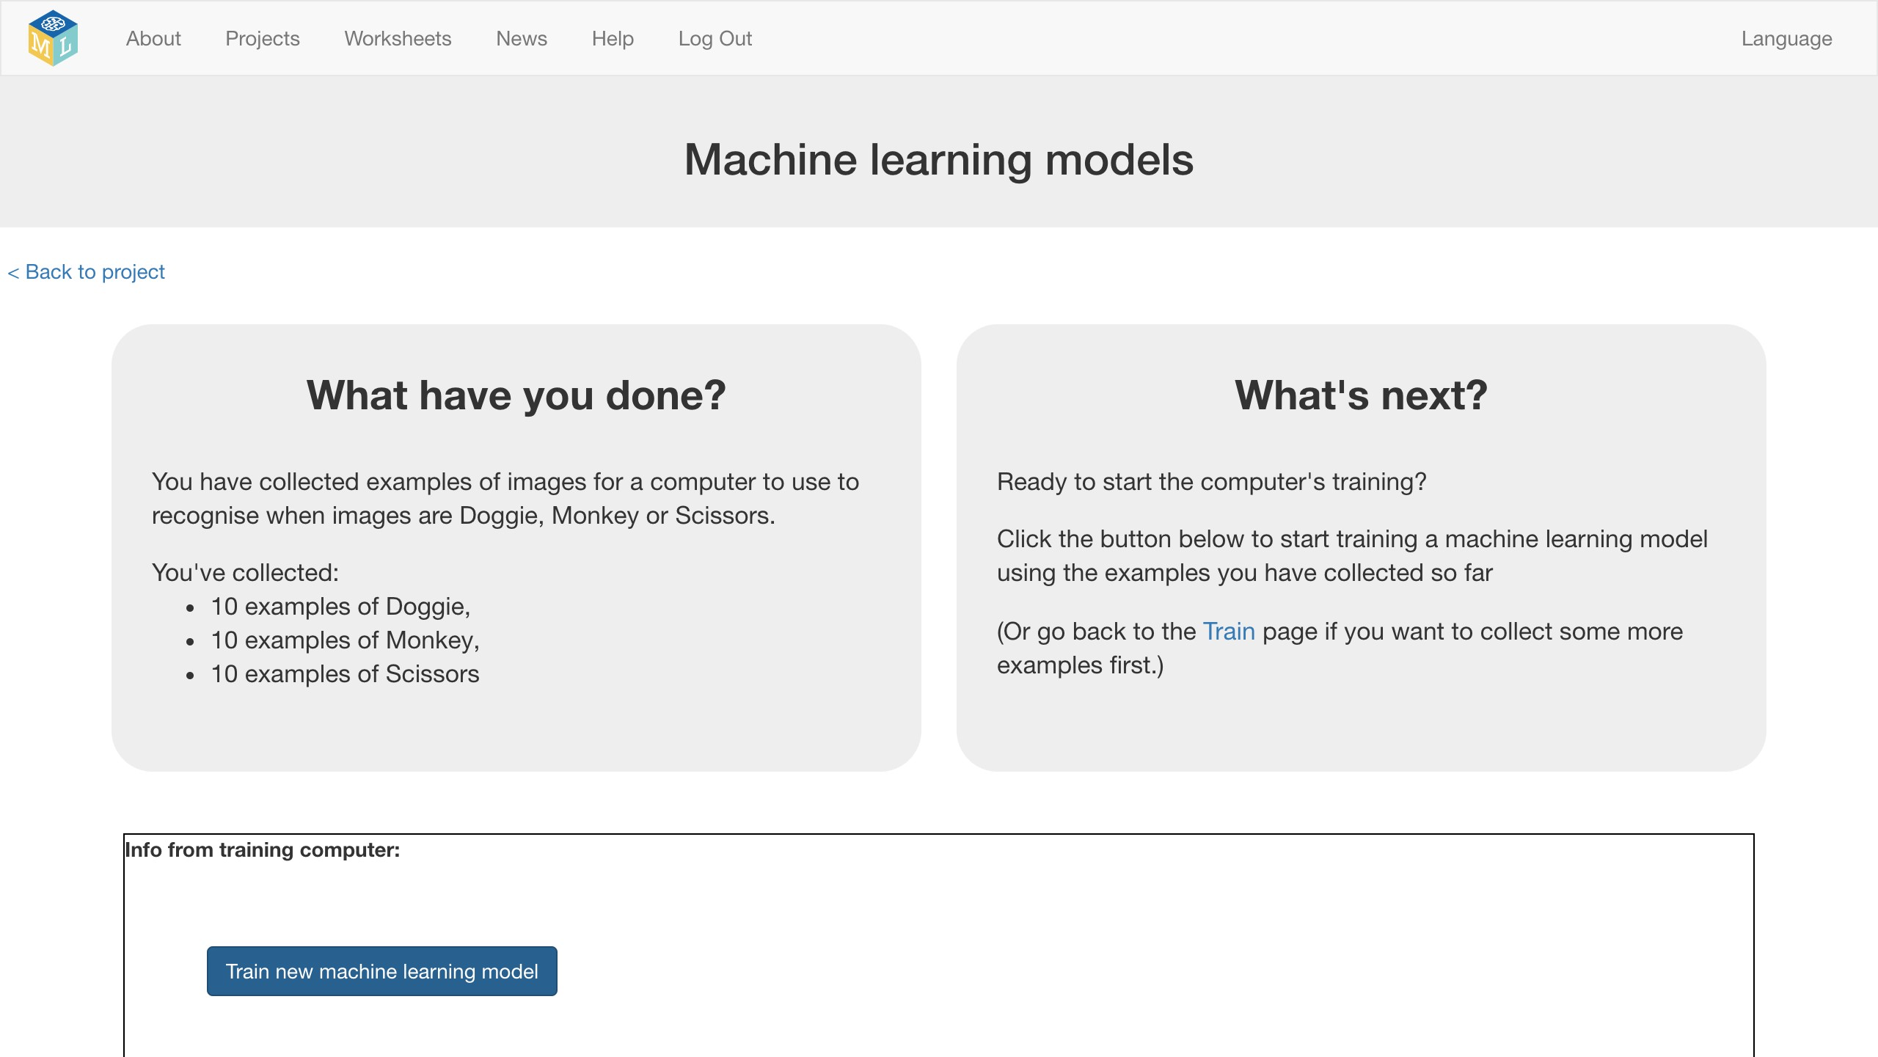

1. “Projeye Dön” < Back to project bağlantısına (linkine) tıklayın.
2. Sonunda bir oyun yapmak için makine öğrenme modelinizi kullanacağız. "Yap" I **Make** tıklayın



1. “App Inventor” düğmesine tıklayın.
2. App Inventor projenizi ayarlamak için kırmızı ile gösterilen URL'ye ihtiyacınız olacak. Makine öğrenme modeliniz için benzersiz bir adres. Bu adres satırında bir API key bulunmaktadır. IBM Watson hizmetlerinden farklı olarak her bir projeniz için benzersiz olarak üretilir. …/appinventor/Apikey……/extension

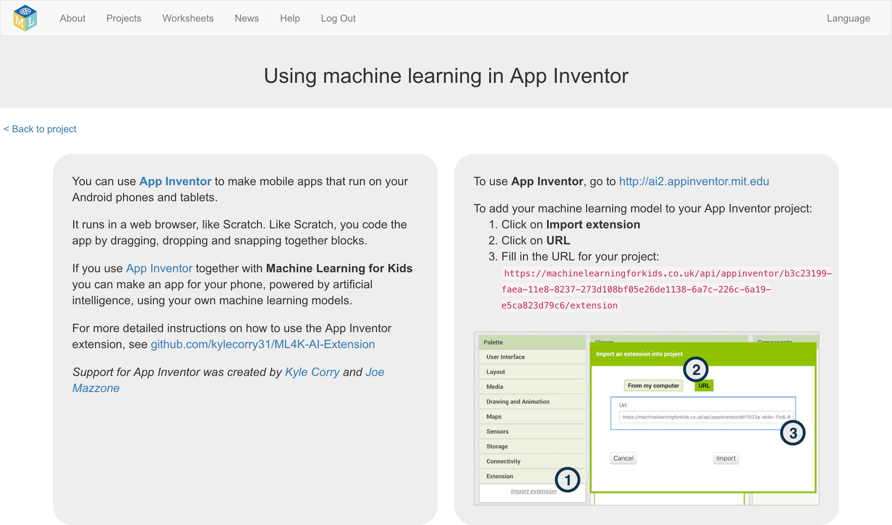

1. <http://ai2.appinventor.mit.edu> adresindeki **App Inventor’**ıaçın.
2. “new App Inventor project” yeni bir APP Inventor oluşturun.
3. “**Import Extension**” tıklayın.

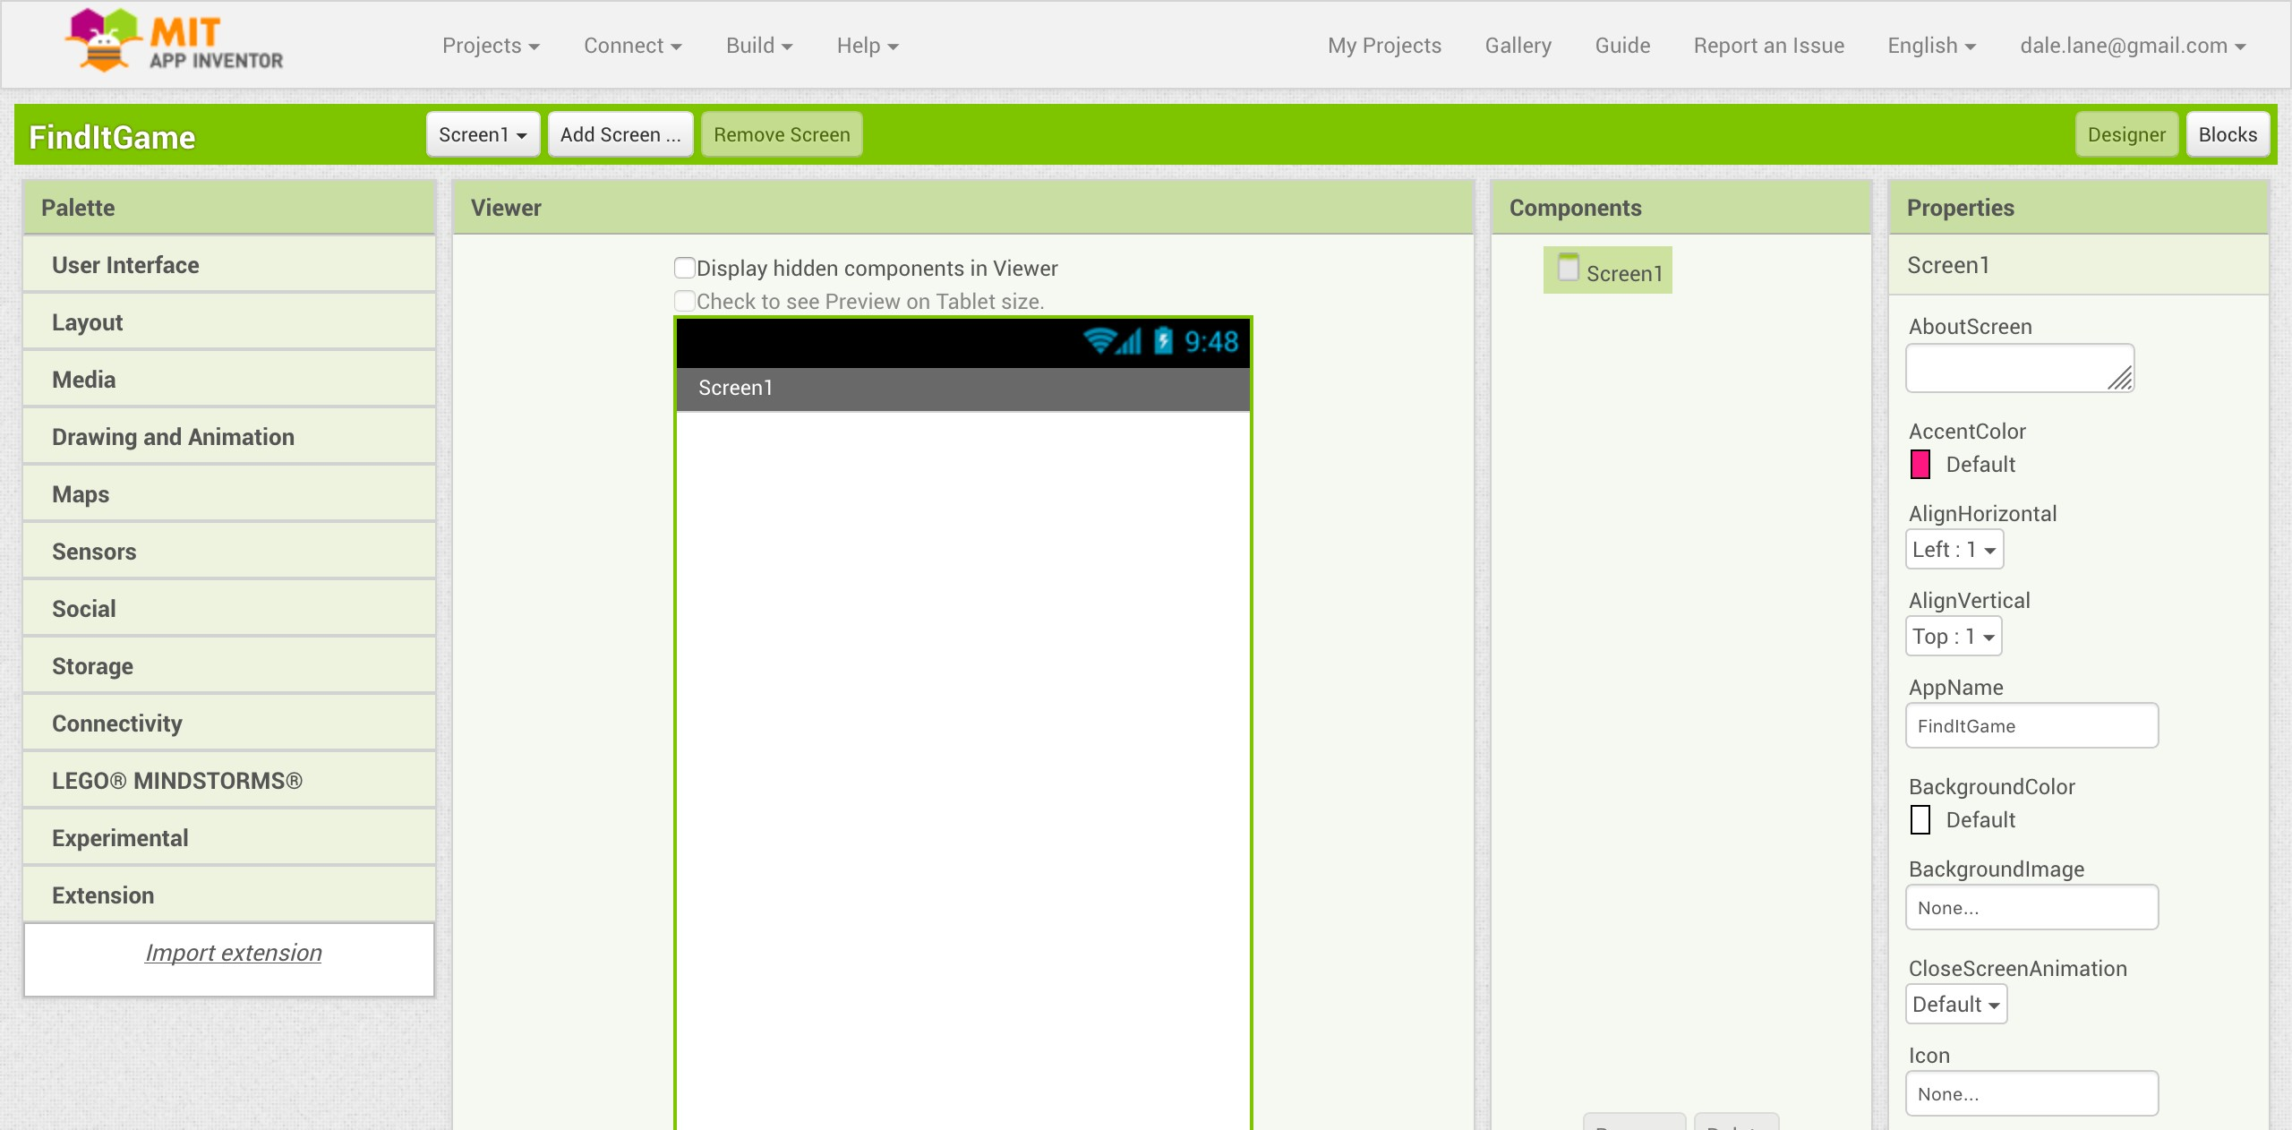

1. Makine öğrenmesi modelinizi projeye aktarın.“URL” yi tıklayın, ardından adım 23'te girdiğiniz URL'yi girin ve son olarak “İçe Aktar” **import** tıklayın.

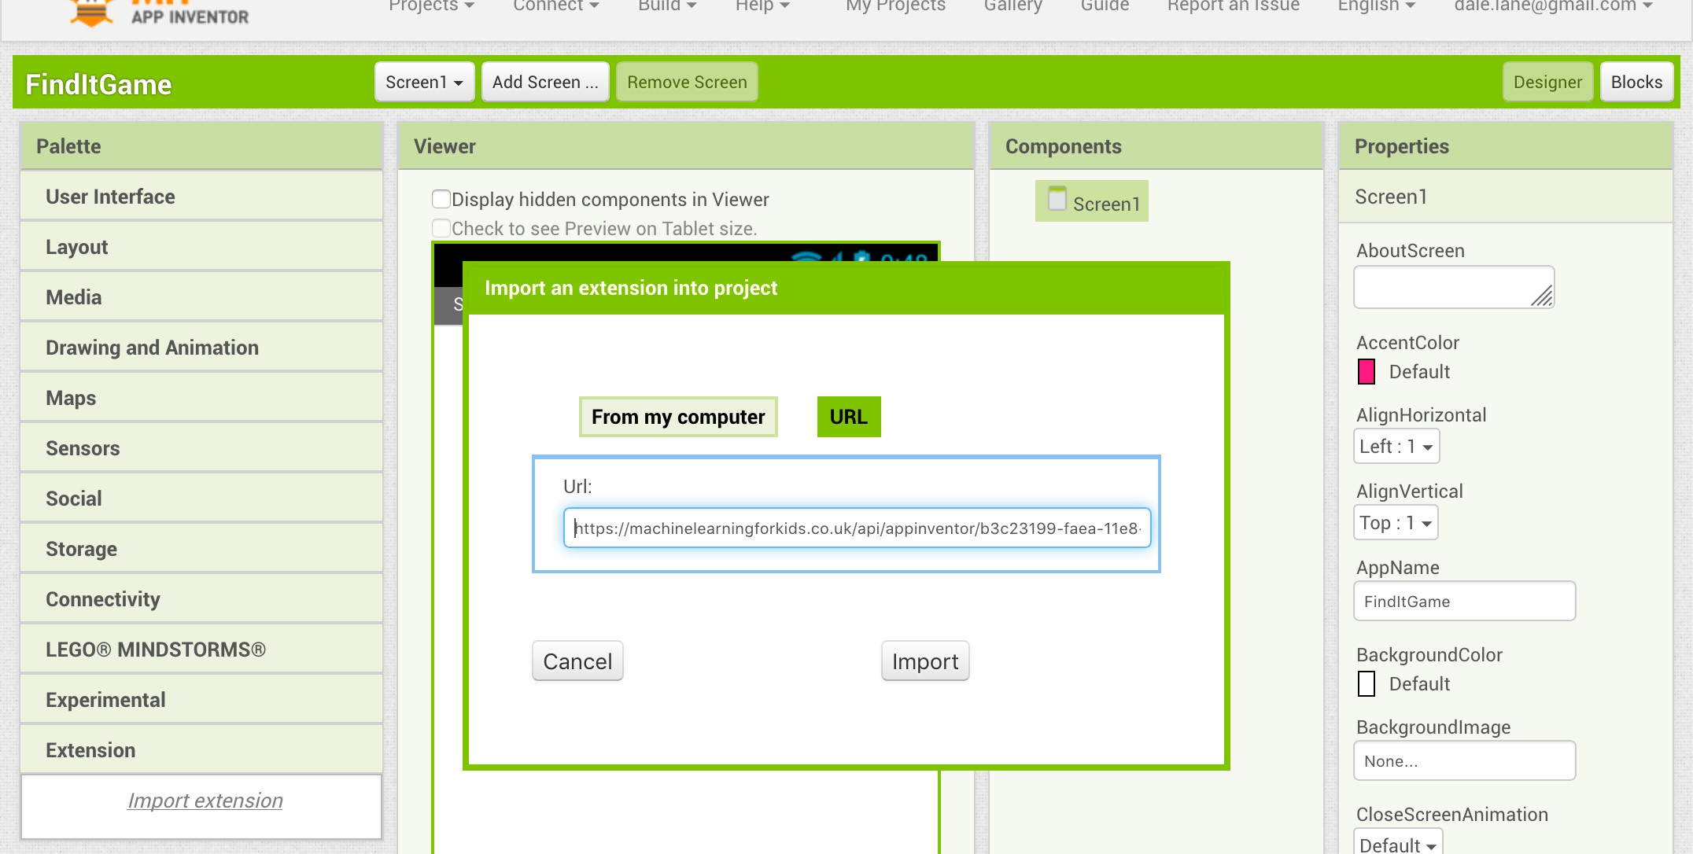

1. Makine Öğrenimi Çocuklar İçin uzantısını (“ML4K”) “İzleyici” ye sürükleyin. Bunu yaptıktan sonra, “Gizli bileşenler” **Non Visible components** listesinde mobil ekranın altına simgesi eklenecektir.

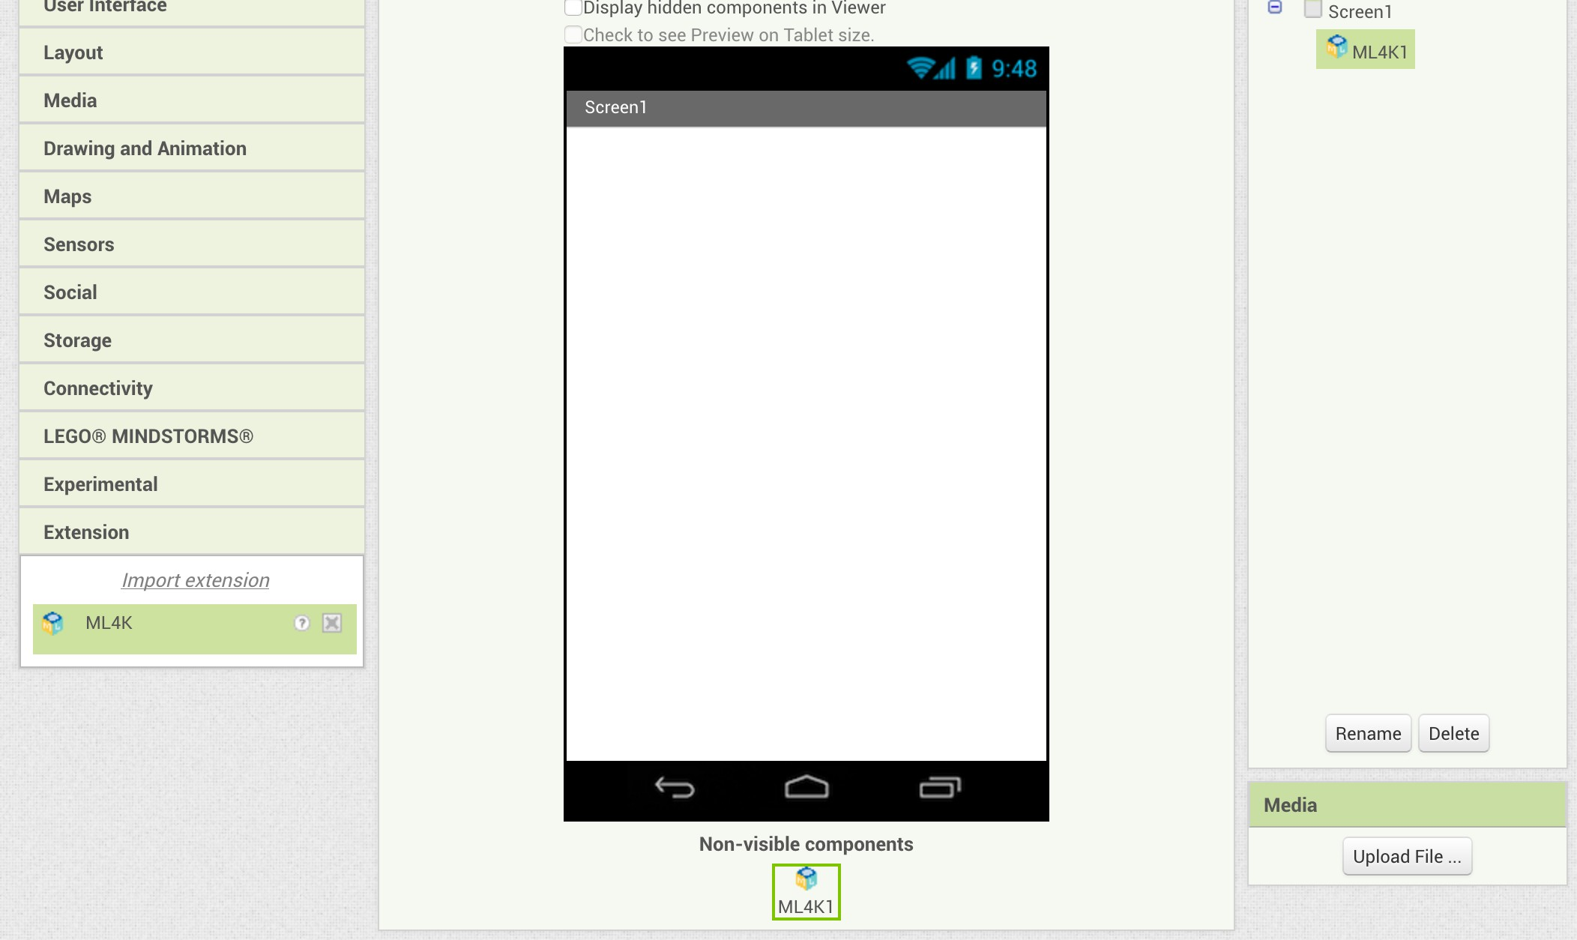

1. Bu mobil oyunun kullanıcı arabirimini oluştur. Bir sonraki birkaç ekran görüntüsü buradaki ana unsurları açıklayacaktır.

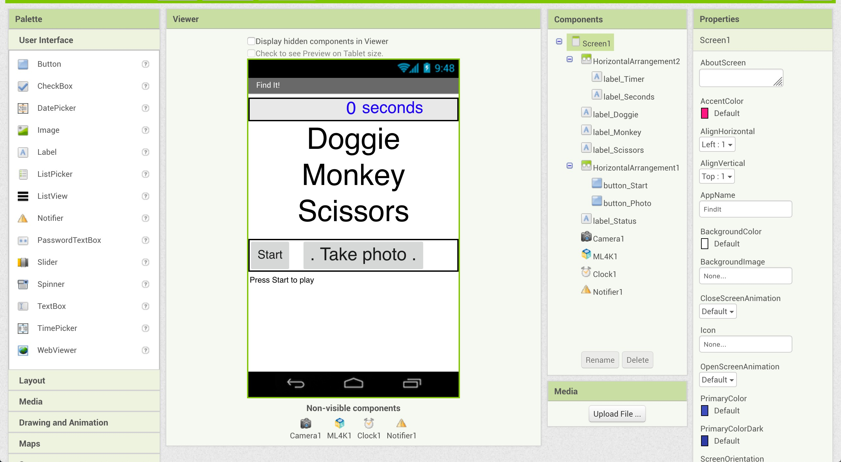

*Oyun zamanlayıcısı, oyuncunun nesneleri bulmasının ne kadar sürdüğünü izleyecektir. label_Timer şimdiki zamanı gösterir ve Saniye etiketi sadece “saniye” der.*

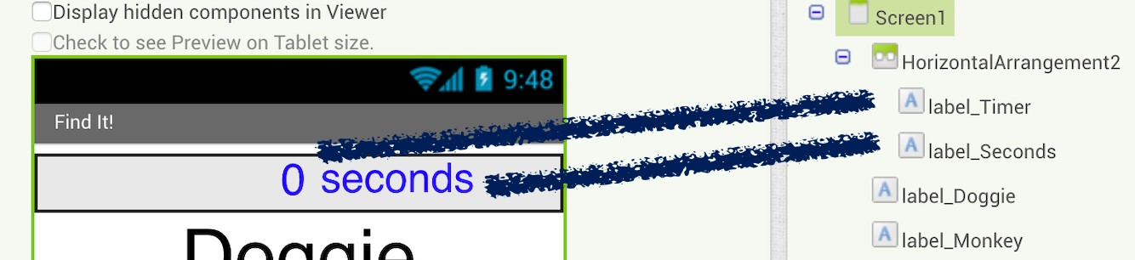

*Üç etiket, oyuncunun bu oyunda bulmasını istediğiniz nesneleri görüntüler. Oyuncu bunları bulduğunda her öğe yeşil renkte vurgulanır.*

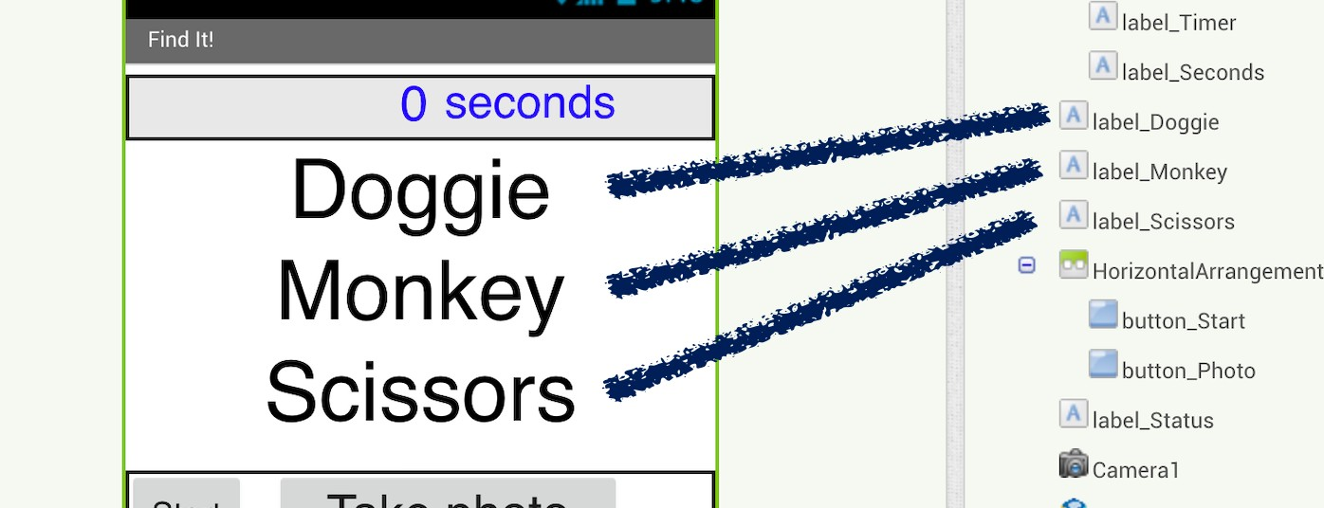

*Oyunu kontrol etmek için birkaç buton - biri başlamak, diğeri oyuncunun bulduğu nesnenin fotoğrafını çekmek için.*

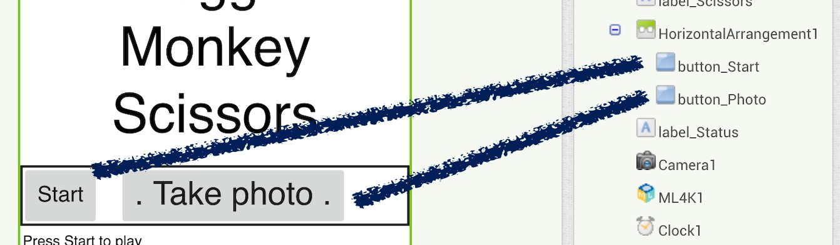

*Oyuncuya iletileri göstermek için bir etiket.*

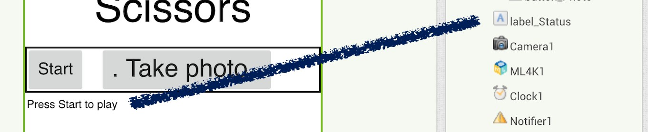

*Oyunda görünmeyen bileşenler topluluğu Non Visible Component: Nesnelerin fotoğraflarını çekmek için kamera. Oyun zamanlayıcısı için bir saat. Zamanlayıcının kendiliğinden başlamaması için ayarlayın. “Oyun Bitti”* ***Game Over*** *mesajını görünütlemek için bir Notifier.*

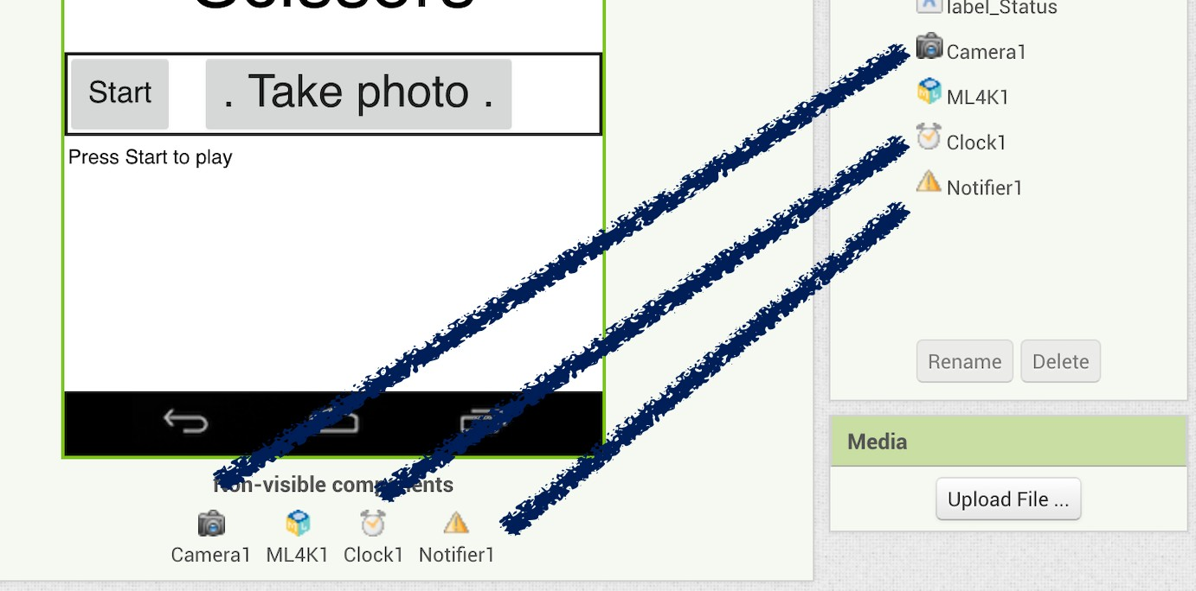

Uygulamanın görünümünü kişiselleştirebilecek değişiklikler yapabilirsiniz ancak kullanılan temel bileşenleri eklemeniz gerekir.

1. Kodlarınızı oluşturmak için “**Blocks**” a tıklayın.
2. Oyuncu “Başlat” **Start**  butonunu tıkladığında oyunu başlatmak için gerekli kodların olduğu bir blok oluşturun.

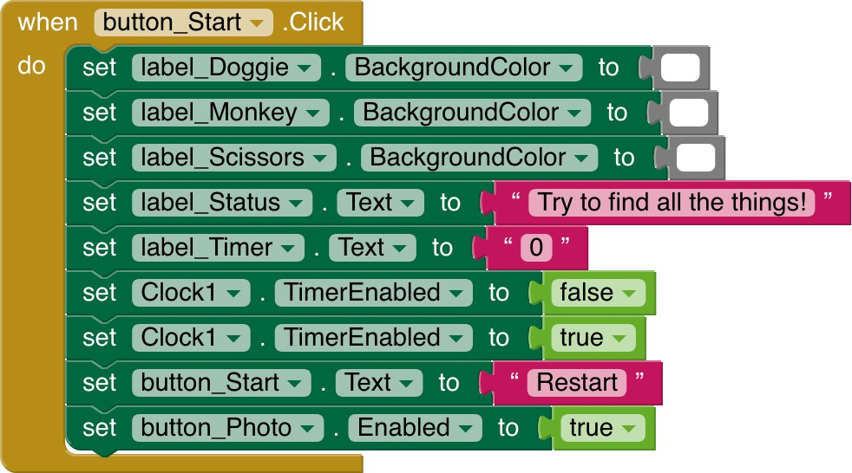

1. Oyun zamanlayıcısını ekranda görüntülemek için bir kod bloğu oluşturun.

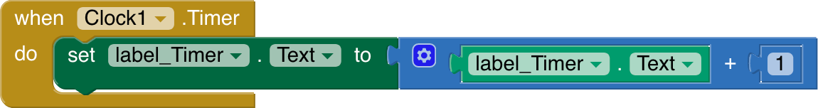

1. Oyuncu düğmeyi tıkladığında fotoğraf çekmek için bir komut dosyası oluşturun.

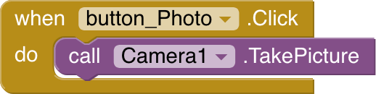

1. Makine öğrenme modelinize fotoğraf göndermek için bir komut dosyası oluşturun.

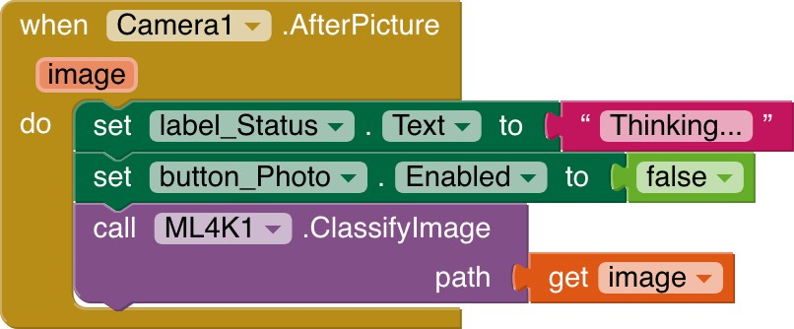

1. Uygulama çalışırken beklenmedik hatalar için hata mesajlarını gösteren bir kod oluşturun.

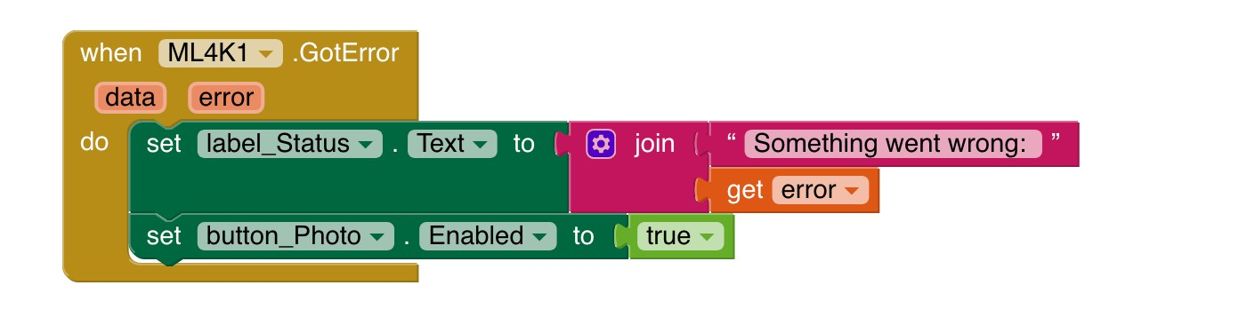

1. 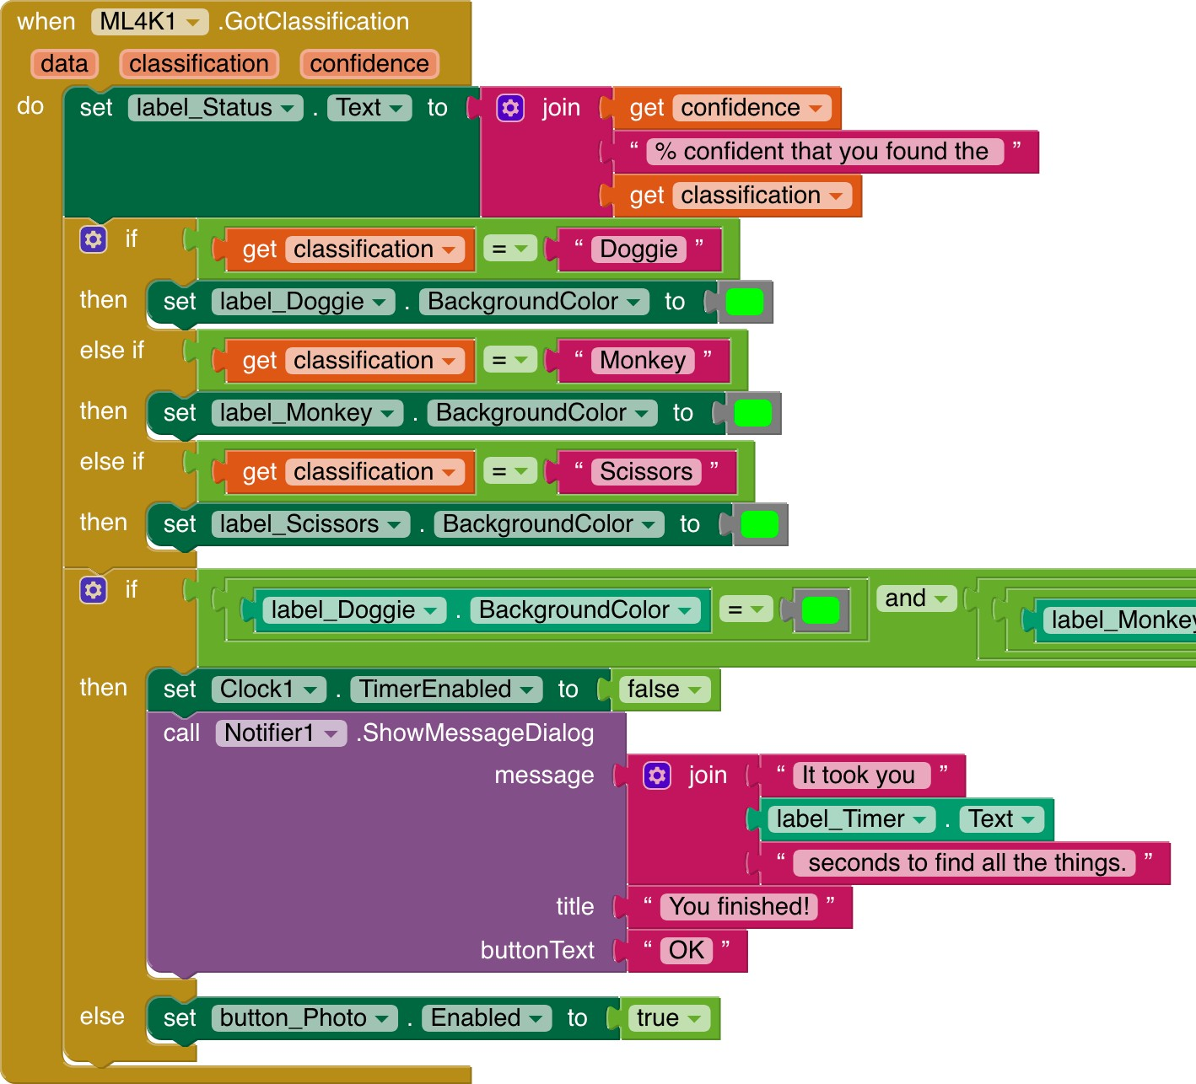Resim çektikleri nesneyi onaylamak için oyun ekranını güncellemek için bir komut dosyası oluşturun. Kodla bir sonraki sayfada devam etmektedir.
2. if satırının her nesnenin şimdi yeşil olup olmadığını kontrol etmesi gerekir. Eğer label_A BackgroundColor = Green ve label_B BackgroundColor = Green ve label_C BackgroundColor = Green

Her nesne yeşilse, oyuncu üç nesnenin tümünü buldu ve oyun biter.*36. Adımdaki kodların devamı*

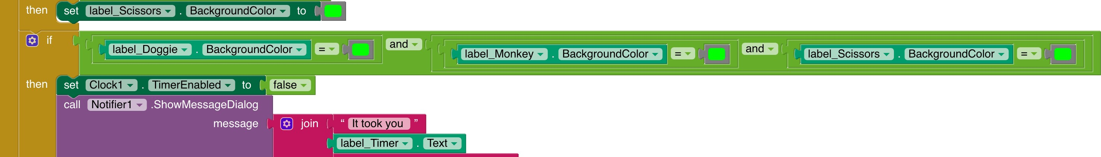

1. Bitirdiniz – oyununuzu test edin! Başlat tuşuna basın ve ardından üç nesneyi avlayın. Bir nesne bulduğunuzda, fotoğraf çekmek için "Fotoğraf Çek" düğmesini kullanın Makine öğrenimi modeliniz nesneyi bulduğunuzu doğrularsa, bu model listenizde işaretlenir.

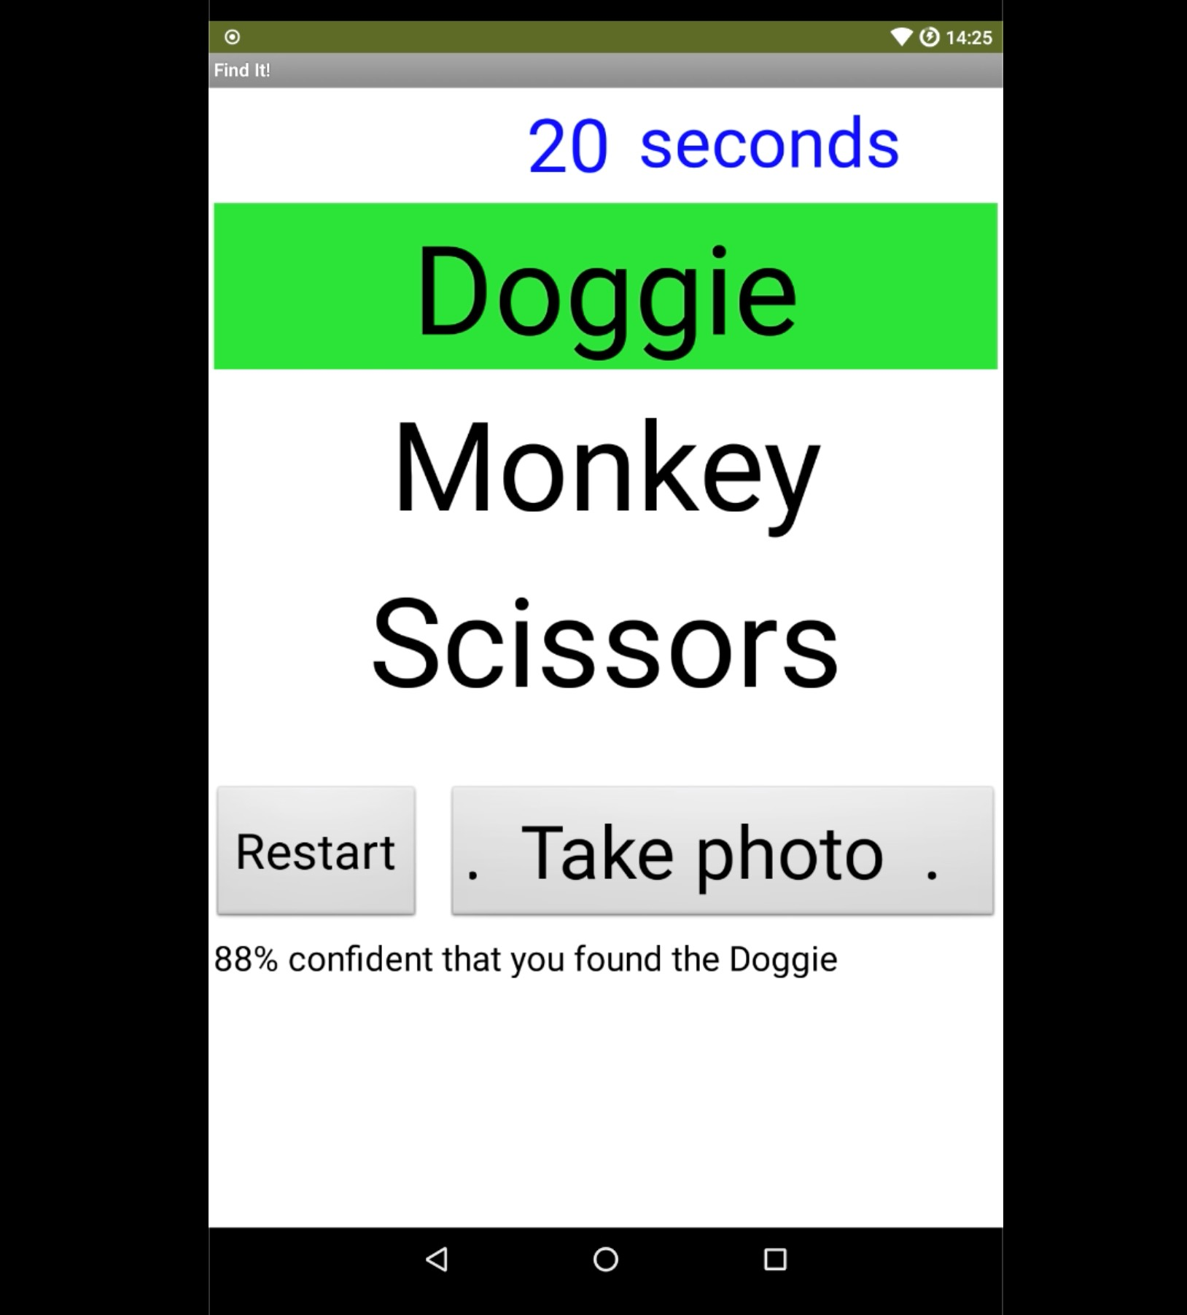

*Makine öğrenim modeliniz, üç nesnenin tümünü bulduğunuzu doğruladığında, zamanlayıcı duracak. Uygulamamız ne kadar sürdüğünü bildirecektir.*

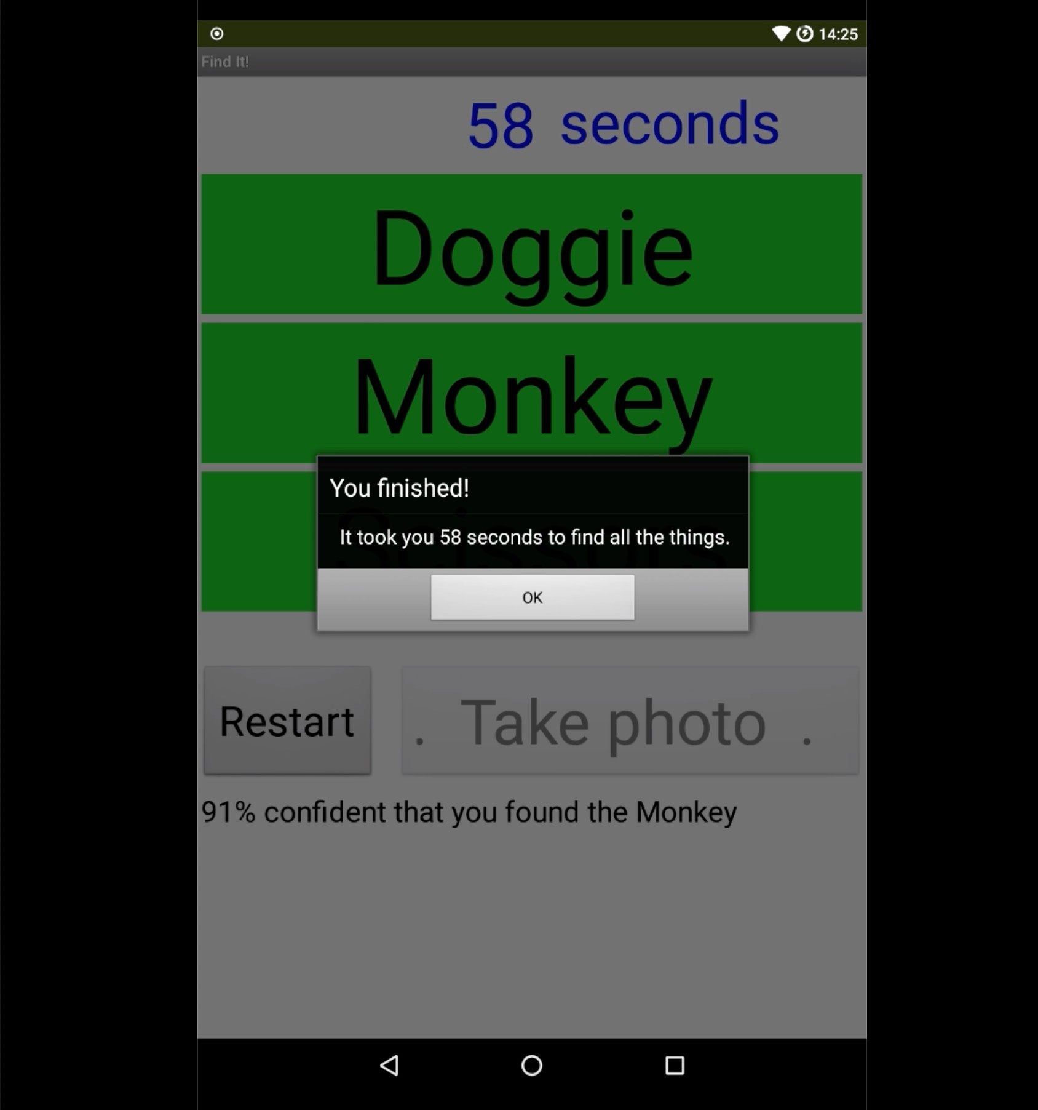

**Biz Şimdi Ne yaptık? 😊**

# Nesnelerin fotoğraflarını tanımak için bir makine öğrenmesi modeli eğittiniz. Bunu, bu nesnelerin fotoğraflarının örneklerini toplayarak ve onları “etiketleyerek”, bilgisayara her fotoğrafta ne olduğunu söyleyerek yaptınız. Bilgisayar, yeni fotoğrafların nasıl tanınacağını öğrenmek için etiketli eğitim örneklerinde renk ve şekillerinde desen arayarak, kullanır. Üç nesnenin büyük bir fotoğraf grubundan bilgisayarın kendisinin öğrenmesine bırakmak yerine bilgisayara her bir eğitim örneğinin ne olduğunu söylemek zorunda kaldığınız için bu öğrenme türü "denetimli öğrenme" olarak adlandırılır.

|  |
| --- |
| **İpuçları, Fikirler ve Uzantılar**  Madem projenizi bitirdiniz şimdi biraz daha inceleyelim aşağıdaki fikirleri deneyebilirsiniz.  **Arka Plan**  Oyun oynarken çekilen fotoğrafların arka planı, eğitim örnekleri toplamak için web kamerasıyla çektiğiniz fotoğrafların arka planından çok farklıysa, makine öğrenme modelinizin nesneler arasında karıştırıldığını ve hatalar yaptığını görebilirsiniz. Bu durumda, çeşitli arka planlar ile başa çıkmak için makine öğrenmesi modelini eğitmek için farklı arka planlara sahip eğitim örnekleri eklemeyi deneyin.  **Örneklerinizi karıştırın**  Kameraya yakın ve uzaklarda nesnelerin fotoğraflarını çekin. Nesnelerin her taraftan, baş aşağı, yukarıdan ve alttan fotoğraflarını çekin. Eğitim örneklerinizde ne kadar çeşitlilik elde ederseniz, makine öğrenmesi modeliniz o kadar iyi performans gösterir.  **Güven (confidence) sınırlarını kullanmayı deneyin**  App Inventor bloğu, makine öğrenimi modelinizin fotoğrafı tanıdığından ne kadar emin olduğuna dair güven puanını geri verecektir. Güven puanı çok düşükse oyununuz ne yapmalı? Skoru kullanmak için komut dosyasını değiştirebilir misiniz?  BU içerik **BTE Derneği** için İngilizce orijinalinden yararlanılarak hazırlanmıştır. Birebir çeviri olmamakla birlikte orijinal çalışma sayfasıyla uyumludur. <https://machinelearningforkids.co.uk/#!/worksheets> sayfasından orijinal içeriğe erişilebilir.  Hazırlayan: Murat ALTUN (BT Öğretmeni, Veri Madenciliği Doktora) <https://twitter.com/GunerAbi> |